Провели изучение состава и количества отходов, образующихся в домашних условиях. Разработали семейные памятки по минимизации отходов, образующихся в домашних условиях, рекомендации по их раздельному сбору и сдаче (задание 4.5 проекта «Зеленые школы» - ответственная Толкачёва И.В., классный руководитель 4 «А» класса, учащиеся 4 "А" класса).
Ход исследования:
- Расскажите всем домашним о важности рационального использования ресурсов.
- Оговорите точные сроки проведения.
- Выберете оптимальную для вас методику анализа (каждый день или в конце недели)
- Если вы решили, что проводить анализ будете в конце недели, то лучше собирать мусор каждый день в отдельный мешок, делая соответствующие отметки.
- Если вы проводите ежедневный анализ, то:
- Взвесьте мусор, собранный за день (масса мусора);
- Рассортируйте мусор на группы: бумага, стекло, металл, пластик, отходы, не подлежащие вторичному использованию
- Взвесьте всё по отдельности.

Учащиеся 4 «А» класса провели аудит образования отходов в домашних условиях с целью изучения качества и количества отходов, собранных в результате жизнедеятельности отдельной семьи за день, а также определения возможности их минимизации. Учащиеся презентовали и обсудили результаты своих исследований на классном часе, разработали памятки по минимизации отходов, образующихся в домашних условиях, рекомендации по их раздельному сбору и сдаче.
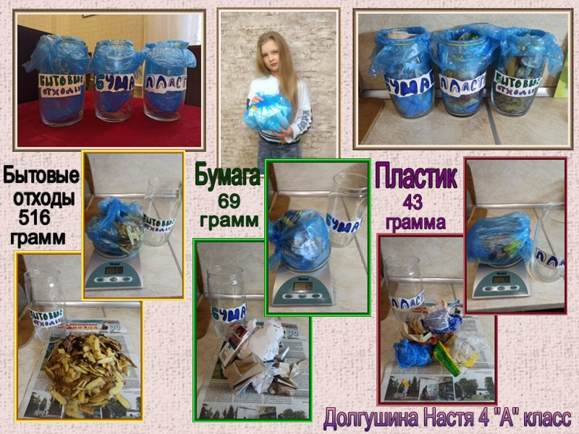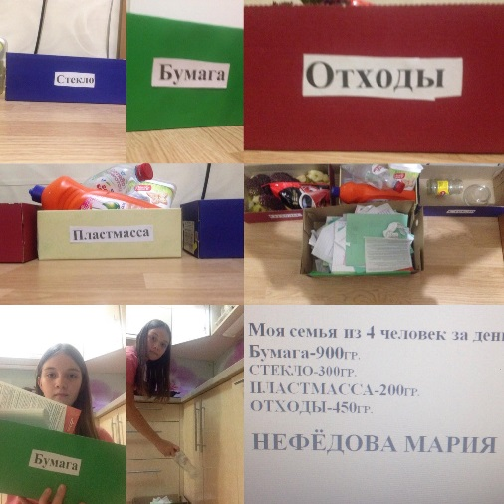

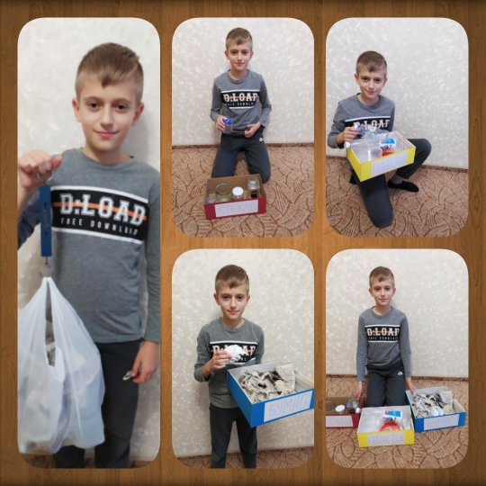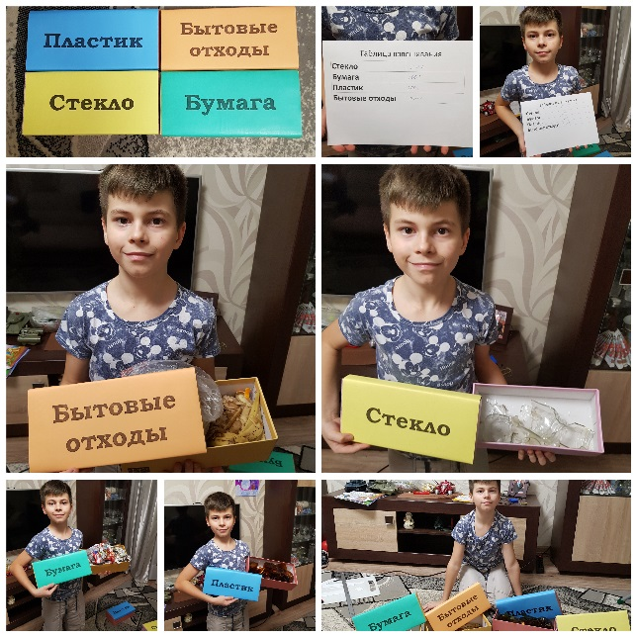

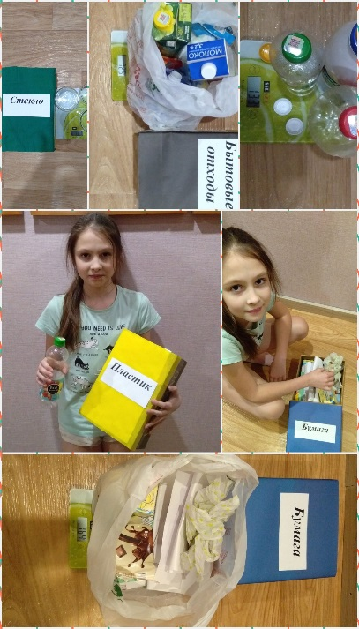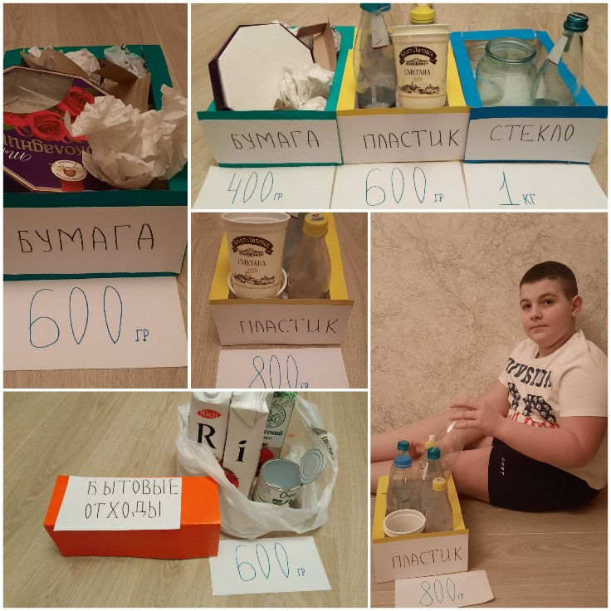

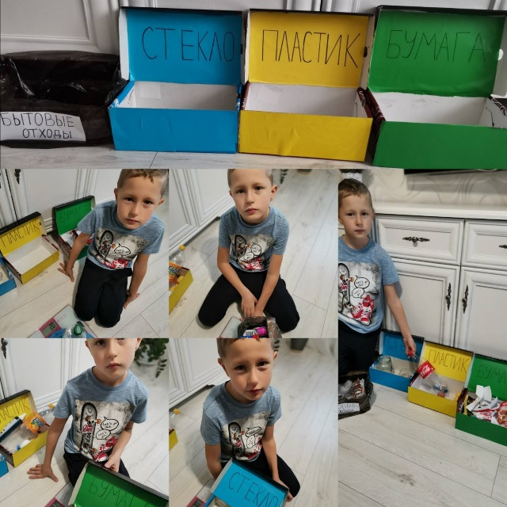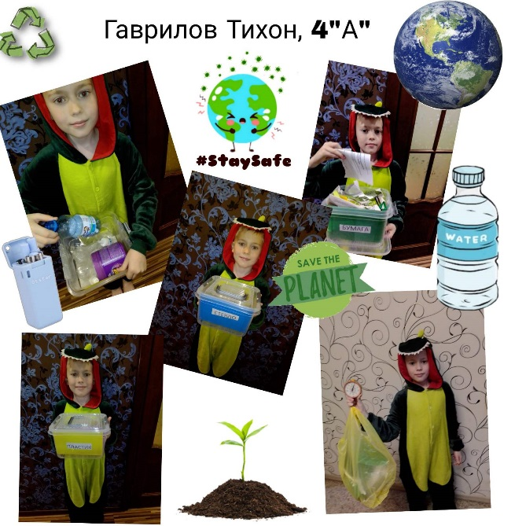

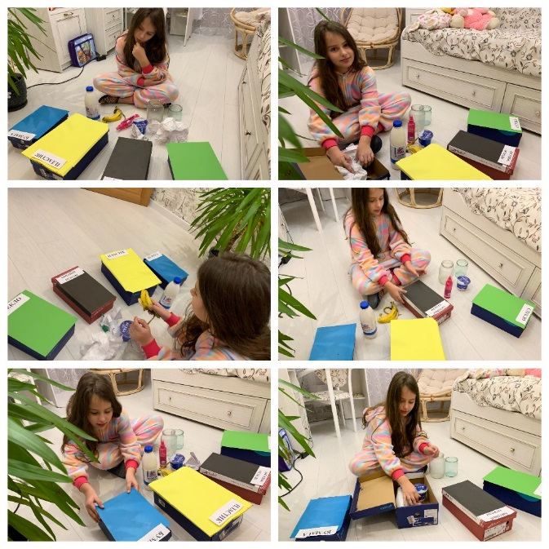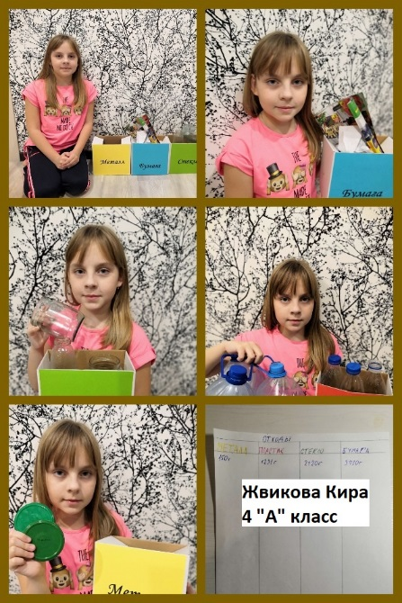

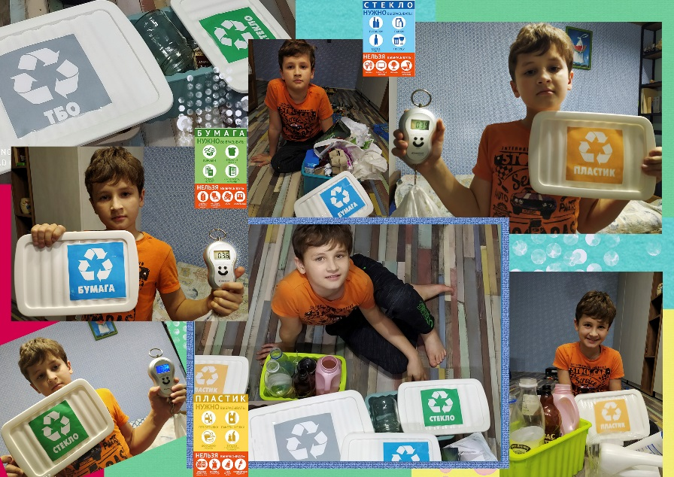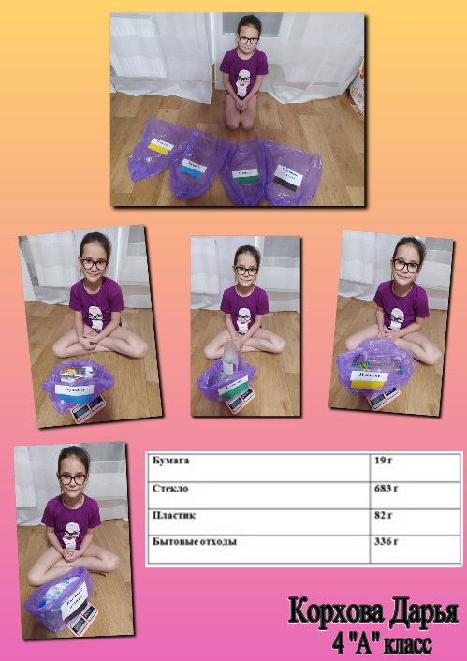

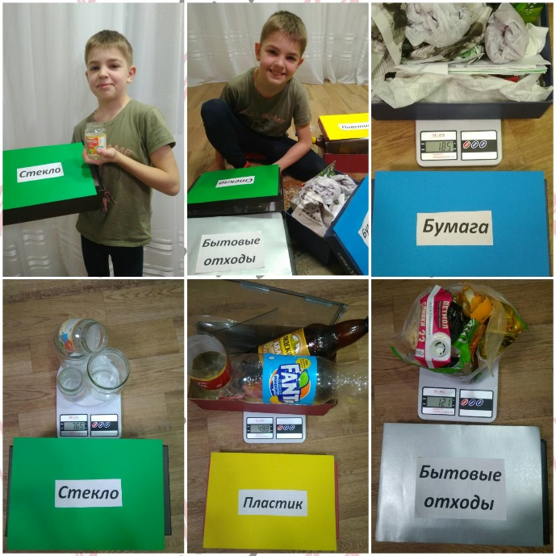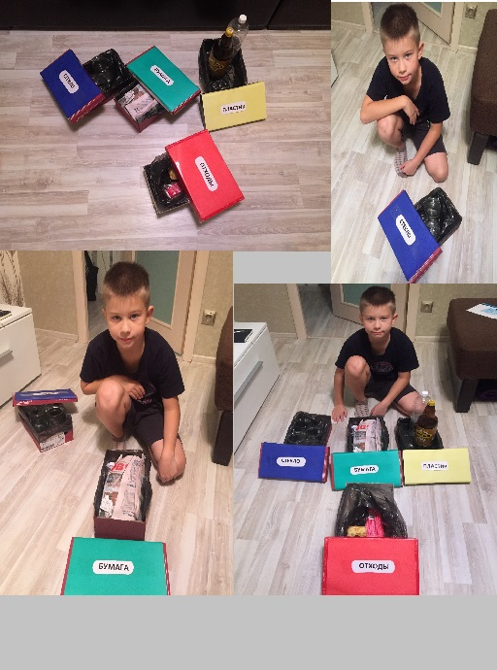

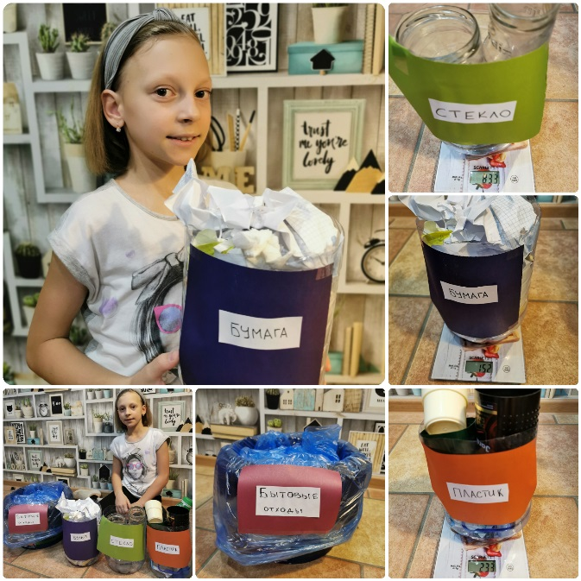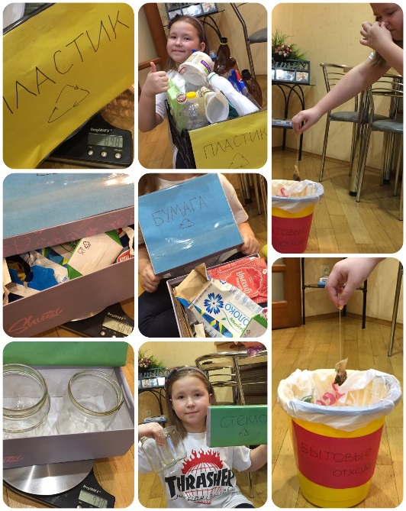

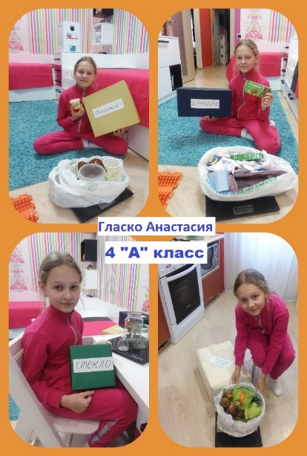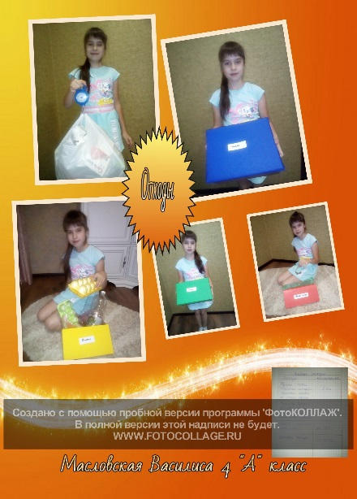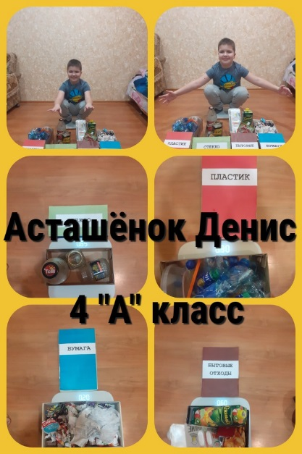

Так, например, в семье Войтеховской Киры за день (учитывалось, что это был субботний день и семья получала полноценное питание в течение всего дня) было собрано 2646гр.: пластика 898гр., бумаги 504гр., стекла 704 гр., бытовых отходов 514 гр., всего за 5 дней было собрано 11930 гр. мусора. Среди всего мусора было больше всего пищевых отходов – 4610, бумаги – 2250 гр. (отправлена в макулатуру), пластика –1870 гр., стекла - 3200 гр. Бумажный мусор состоит из использованных газет, использованные тетрадные листки, фантики, оберточная бумага. Пищевой - огрызки яблок, груш, семечки, очистки от овощей и фруктов. Пластик – это баночки из-под йогурта, сметаны, сыра, пластиковые бутылки, бутылки от чистящих средств. Стекло - бутылки из-под сока, банки.

Отходы, собранные в результате исследования семьями  (26 семей) | Отходы, собранные в результате исследования за день (средний вес отходов по классу) | Отходы, собранные в результате исследования за 5 дней (средний вес отходов по классу)
1.Бумага, картон | 13.104 гр. | 65.520 гр.
2.Пластмассы | 20.748 гр. | 103.704 гр.
3.Стекло | 18.200гр. | 91.000 гр.
4.Пищевые отходы | 117.283 гр. | 586.415 гр.
5.Другие отходы | 3.770гр. | 18.850 гр.
Общее количество мусора | 173.105 гр. | 865.525 гр.
Всего за 1 день - 173.105 гр.

Таким образом, общий вес отходов всех семей (в исследовании участвовало 26 семей) за день – 173,105 гр., за 5 дней – 865,525 гр. Основную массу ТБО составляют пищевые отходы, затем стекло. Пластик по объёму занимает много места, по весу существенно уступает всем бытовым отходам.

9. Разработаны памятки по минимизации отходов, образующихся в домашних условиях.
Исходя из исследований, учащиеся нашей школы предложили советы по раздельному сбору мусору и составили памятку:

Памятка по минимизации отходов, образующихся в домашних условиях.
- Подготовьте место для раздельного сбора отходов.
- Собирайте отходы раздельно.
- Раздельно собранные отходы – это не мусор, это вторичное сырье.
- Макулатуру, стекло, изделия из пластика и полиэтилена, текстиль, металл сдавать в приёмно-заготовительные пункты.
- Не выбрасывайте использованные батарейки, а сдавайте в специализированные контейнеры.
- Покупая товары в магазине, отдайте предпочтение бумажной упаковке.
- Выбирайте товары и упаковку, которые подлежат переработке.
- Покупайте напитки в стеклянной таре, которую можно использовать много раз, сдать в магазин.
- Ненужные одежду и обувь отдавайте тем, кто в этом нуждается.
- Найдите новое применение для старых вещей, использовать их по другому назначению.
- Для уменьшения массы пищевых отходов используйте часть бытовых отходов на корм домашним животным или как удобрения для комнатных цветов.
- Используйте многоразовую матерчатую сумку для покупок, тем самым вы сократите приобретение полиэтиленовых пакетов.
- Собирайте и сдавайте макулатуру в школу.
- Советуйте так поступать другим.

